Réouverture de la Maternité Du blanc

Non à la fermeture des services de proximités


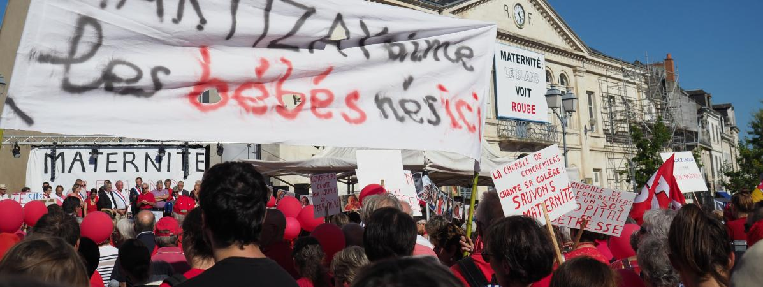




Article de France 3
Par Marie-Ange Cristofari Publié le 19/10/2018 (extrait)

Le conseil de surveillance du centre hospitalier de Châteauroux a entériné (…) la fermeture de la maternité du Blanc par dix voix pour et quatre contre. Ne restera au sein de l'hôpital du Blanc qu'un centre périnatal.(…). Chaque année, la maternité du Blanc pratiquait en moyenne 300 accouchements. Ces 300 futures mamans vont désormais devoir choisir entre Châtellerault, Poitiers ou Châteauroux. A charge pour ces 3 hôpitaux là de s'adapter à l'afflux supplémentaire de femmes et de bébés. Pour Châtellerault, où le nombre de naissances était orienté à la baisse ces dernières années, le regain d'activité potentiel est bien accueilli. Cet été, l'hôpital du Nord Vienne a accueilli un quart des patientes du Blanc (15 personnes). La capacité de travail permet d'y faire face, le chef de service l'assure. De son côté, la CGT du CHU de Poitiers alerte déjà sur la surchauffe actuelle de son service maternité et dénonce des conséquences sur la santé physique et mentale des salariés ainsi que sur la prise en charge des futures mamans. Depuis juillet (et le début de la fermeture estivale de la maternité du Blanc), le taux d'occupation des chambres dans l'hôpital public de Poitiers dépasse la normale d'après le syndicat. Il demande officiellement à l'ARS de revoir sa position. Seul commentaire du service communication du CHU : il évalue pour l'instant à 5 le nombre de naissances liées à la fermeture au Blanc.

Echos des personnels Hospitaliers

Personnel de l’Hôpital public et Gilets jaunes... Une seule et même lutte

Non à la casse du Service Public Hospitalier !

A part les hôpitaux centraux, regroupés centralisés permettant de supprimer services et emplois, il y aura les « hôpitaux labellisés de proximité » dans lesquels on aura supprimé de nombreux services comme la maternité et la chirurgie avec les emplois qui vont avec ! Bien entendu, on demandera à ces hôpitaux de diminuer encore leurs dépenses et leurs effectifs, chantage permanent à la fermeture et de tenir un cahier des charges particulièrement austère. En somme, restrictions en haut et restrictions en bas, l’hôpital public dégraisse, restreint, réduit et se dégrade… Il est certain que le gouvernement tente de croire que la révolte sociale en gilets jaunes ne va pas atteindre les personnels hospitaliers ce qui l’encourage à maintenir et développer ses attaques antisociales qui détruisent le secteur de la santé publique, mais il peut avoir fait un faux calcul...

Encore un suicide à l’hôpital public
Un chirurgien de l’hôpital Avicenne s’est suicidé en uniforme de travail en sautant dans le vide depuis son lieu de travail mais, pour la direction de l’APHP, cela n’aurait rien à voir avec le travail ! Elle a fait savoir aux médias que le chirurgien avait le cancer. Au fait, il paraît qu’il existe un secret médical qui interdit de communiquer le dossier des malades. Pas gênés les dirigeants de l’APHP !

Les régressions financières des équilibristes
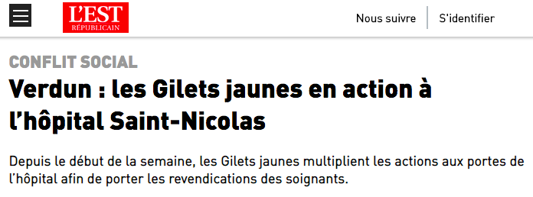
L’APHP laisse entendre qu’elle est au bord de l’abime financier, prise à la gorge par ses dettes et par les prêteurs, et contrainte de mener une politique des finances très agressive pour sauver la boutique ! Et agressive en effet : d’ici 2022, il faut supprimer des dépenses et des effectifs en masse ! Au point que la direction « provisionne » quarante millions d’euros sur le dos des fonds de l’hôpital public. Au fait, elle ne dit pas du tout à quoi servent ces millions ! La transparence financière, Hirsch n’aime pas ! Et d’autant moins que, s’il économise sur le dos des personnels et des patients, il dépense sans compter pour des travaux pour aider le secteur du Bâtiment, pour des médicaments et vaccins pour aider les Labos Pharmaceutiques, ou en matériel médical, et surtout aide à fond le secteur privé de santé.

C’est le gilet qui prime
A l’APHP, nous n’avons pas touché la prime Macron qui a été donnée dans nombre d’entreprises suite au mouvement des gilets jaunes, y compris chez les cheminots. La raison en est claire : le gouvernement craignait que ces entreprises entrent en lutte aux côtés des gilets jaunes ! Mais ce n’est qu’une prime et ce n’est pas un seul mois que tout est cher et que nos salaires sont trop bas : c’est tous les mois. Alors, les gilets jaunes l’ont montré, si on veut se faire entendre, il faut leur faire peur. Pour les 300€ pour tous par mois sur la base, il faut mettre notre gilet jaune et nous organiser nous-mêmes dans l’entreprise. Oui, c’est notre salaire et pas seulement une prime qu’il faut augmenter. Cela fait des années que nous laissons notre paie se dégrader face au coût de la vie et ces derniers temps, ça s’accélère car tout augmente (prix, taxes, impôts locaux, tarifs des banques, etc.) Il n’y a aucune raison que cela change si on n’entre pas nous aussi dans la lutte. Ne laissons pas le pouvoir des milliardaires casser la lutte des gilets jaunes. C’est maintenant qu’ils nous craignent qu’il faut mettre en cause la baisse de nos paies !

Syndicats et gilets jaunes

On entend dire partout que les syndicats commencent à se rapprocher des Gilets jaunes, que la convergence grandit. Si on en juge sur les tracts syndicaux, il semble que cela n’ait pas touché les rédacteurs syndicaux. Si Martinez affirme aujourd’hui qu’il ne voit plus d’autre différence que la couleur du gilet avec les Gilets Jaunes, nous voyons pourtant bien d’autres : les bureaucraties syndicales, CGT comprise, se refusent toujours à l’organisation de la lutte par ceux qui luttent, se refusent également au pouvoir de décision des travailleurs sur les buts et revendications des luttes, sur le mode d’action, en particulier refusent l’action directe, l’action politique, et tout ce qui pourrait avoir un caractère de révolte sociale. Eh oui, il n’est pas souhaitable que les syndicats reprennent leur rôle habituel dans le mouvement des Gilets jaunes parce que les succès de celui-ci proviennent essentiellement du fait que les négociateurs syndicaux ne le dirigeaient pas !

Oui, il y a quelque chose qui grippe
1100 morts en France, voilà le bilan provisoire de la grippe ! La ministre Buzyn, à la tête de ce beau résultat, a été contrainte d’admettre que ce n’est pas le produit du défaut de vaccination mais de l’inefficacité des vaccins. Elle continue cependant d’accepter que les labos pharmaceutiques continuent de commercialiser des vaccins qu’ils savent périmés parce que le virus a muté. Les personnes vaccinées se croient protégées alors qu’elles ne le sont pas et que les autorités, elles, le savent !!! On a bien vu que dans la série de mort dans une EPHAD, des personnes vaccinées étaient également décédées !!! Y compris l’APHP se fait le publicitaire de vaccins périmés et pousse les personnels à se faire vacciner avec, les bonnes affaires des labos en dépendant ! Le pire, c’est que les personnes âgées sont les plus menacées et ce sont celles pour lesquelles est reconnue l’inefficacité du vaccin plus grande en proportion de l’âge !


C’est le gilet qui paie !
A l’hôpital Henri Mondor, il a suffi que le personnel des urgences se mette en grève pour qu’il obtienne gain de cause très rapidement, alors que dans tous les hôpitaux, les directions nous ont habitués à des refus systématiques de toutes nos revendications. En particulier, ils ont obtenu la création de 8 emplois infirmiers et 4 emplois d’aides soignantes, ce qui n’a été le cas précédemment pour aucun service d’urgences, alors que ceux-ci sont tous aussi débordés. Il faut dire qu’on venait d’apprendre la mort d’une patiente à Lariboisière qui n’avait pas été examinée après des heures d’attente et que toutes les urgences risquaient d’entrer en lutte avec Henri Mondor, dans un climat social qui est le produit de plusieurs mois de lutte des gilets jaunes. C’est cela qui change les choses et qui amène les directions à tenir compte de nos revendications. Alors, tirons-en les leçons : n’hésitons pas à mettre le gilet jaune lors de nos luttes. Ils le craignent et c’est cela qui les fait céder !

La Psychiatrie en Gilets jaunes
Dans le secteur de la Santé, la Psychiatrie est particulièrement frappée, étranglée, étouffée, contrainte de s’en tenir aux médicaments à haute dose, le manque de personnel et de moyens empêchant de prendre en compte les soins aux malades contre la souffrance mentale et psychique. Les économies, les restrictions, les attaques de toutes sortes, notamment contre la dimension psychanalytique des traitements, la concentration des services, la remise en question de bien des programmes, voilà les attaques antisociales qui frappent durement la Psychiatrie, que l’on condamne de plus en plus à redevenir une officine de distribution de médicaments lourds, véritable prison pour les personnes atteinte de maladies mentales. Pas étonnant que la Psychiatrie commence à mettre le gilet jaune de la révolte !

L’hôpital est gravement attaqué : tous en gilets jaunes !
En plus des suppressions de postes d’aides soignantes, l’APHP programme maintenant des suppressions de postes d’infirmières, de secrétaires, de toutes sortes d’emplois administratifs. Cela représente des centaines d’emplois non médicaux mais aussi des centaines d’emplois médicaux !!! Et cela alors que les effectifs sont déjà au point de rupture… Il est temps de lever le drapeau de la révolte !

Assez de violences policières !
Une telle violence répressive contre les manifestants en gilets jaunes, personne n’a jamais vu cela dans ce pays !!! Pour faire face à l’afflux de blessés, l’hôpital Cochin, dans le 14e arrondissement, a ainsi mis en place des mesures d’exception, afin de permettre aux urgences de continuer à tourner malgré les épidémies et le manque de personnel. Sur sa page Twitter, le documentariste engagé David Dufresne relaie le signalement de plus de 300 blessés graves. Dans cet hospice 2.0, il répertorie mains arrachées, mâchoires brisées et yeux crevés. Sur les réseaux sociaux, des pontes de la médecine comme le Professeur Lantieri -spécialiste de la greffe de visage- dénoncent aussi cette vague de mutilation hors norme.
Ce tract est édité par des Gilets Jaunes de l’Assemblée Constituantes des Gilets Jaunes de Poitiers.

Plus de trois mois que nous manifestons. Nos objectifs sont simples : lutter contre toutes les inégalités sociales la misère et l’absence de démocratie. Nous voulons avoir notre mot à dire et décider sur tout ce qui nous concerne, à commencer sur l’utilité des services publics de proximité. Aucune fermeture ne doit être décidé sans l’aval des personnels hospitaliers et des populations qui en bénéficient.

Alors regoignez-nous, organisons-nous ensemble. Nous nous réunissons en assemblée démocratique et souveraine une fois par semaine à Poitiers. Nous y débattons de nos revendications, objectifs et moyens de luttes que nous soumettons au vote. Nous dirigeons nos luttes nous-mêmes. Nous ne suivons aucun parti ou syndicat.

Pour nous suivre sur FB : Gilets Jaunes Poitiers et Vienne 86 en Gilet Jaune
Pour nous contacter : giletsjaunespoitiers@tutanota.com
Lettre ouverte d’une ancienne employée du CHU de Poitiers
J’ai vu les conditions de travail désastreuses du personnel hospitalier.

J’ai vu des infirmières, des aides soignantes, débordées, à qui on ne laisse pas le temps de déjeuner sur leur lieu de travail, et qui, devant faire vite, n’assurent que les gestes qui rapportent, un sourire, prendre la main d’un patient, répondre à ses angoisses, n’en font pas partie.

J’ai vu le personnel soignant que l’on fait revenir sur leurs jours de congé pour palier les arrêts de travail, avec pour toute réponse de la direction, la lutte contre les arrêts de travail en réinstautant le jour de carence et en s’attaquant au complément de salaire versé par le CGOS.

Je sais que ce sont les décisions politiques qui ont fait de ces soignants, des maltraitants, bien malgré eux, par manque d’effectif, et de moyen, ce qui est bien sûr la source d’une profonde perte de sens.
Bien trop nombreux sont ceux qui se sont suicidés. Il faut mettre fin au massacre !

Ce sont aussi des décisions politiques qui ont mis en place la tarification à l’activité, un outil utilisé jusque-là par les cliniques privées, imposant des temps de consultations aux médecins pour plus de rentabilité, après calcul de ce que rembourse l’assurance maladie, du coût des infirmiers et du personnel hospitalier. Et c’est cette tarification à l’activité mise en place par le gouvernement, liant les recettes de l’hôpital au nombre d’actes et de consultations enregistrés par l’établissement, qui a encouragé toutes les dérives !

J’ai vu les 12 courses par jour imposées aux ambulanciers pour plus de rentabilité pour un salaire de 1190 euros alors qu’ils ont déjà, à 40 ans, le dos, les épaules et les genoux bousillés – des ambulanciers à qui on demande de benner les patients comme des vulgaires sacs de linge sale, sans prendre les précautions nécessaires avant la manipulation pour limiter la douleur –, et la sanction à la note lorsqu’ils n’ont pas atteint« l’objectif » par le refus du quart de point supplémentaire qui a une influence directe sur le déroulement de carrière, l’avancement d’échelon, les avancements de grade, mais aussi la répartition de la prime de service versée en fin d’année et le salaire à la retraite.

J’ai vu le personnel administratif et les secrétaires médicales en sous effectif, mis sous pression, constamment épiés, soupçonnés, supporter des charges de travail inhumaines pour un salaire n’atteignant pas les 1400 euros par mois après 20 ans d’ancienneté.
J’ai vu les entretiens d’évaluation, au cours desquels, les cadres, obéissant à une direction implacable, vous rapportent ce que les gens pensent de vous, dans le but de vous soumettre, de vous humilier, de vous fragiliser mais aussi de vous diviser, de créer des conflits entre salariés.

J’ai vu les ambiances de travail délétère dans les services, parce que le personnel rejette cette violence subie sur leurs collègues, au lieu de s’en prendre aux véritables responsables.

J’ai vu des médecins ne pas pouvoir obtenir un examen primordial à temps pour leur patient parce qu’il n’y a pas assez de médecins, ou parce qu’il n’y a pas assez de place.

J’ai vu les conditions d’hospitalisation des patients, qui de plus en plus sont opérés en ambulatoire, et sur qui on exerce des pressions afin qu’ils trouvent quelqu’un pour les accompagner et pour assurer la surveillance post opératoire qui devrait se faire à l’hôpital, j’ai vu aussi des personnes seules refuser ces opérations.

Je sais que le CHU de Poitiers fait 20 millions de bénéfices. Sur le dos de qui ?
Sur le dos des employés à bout, et des restrictions budgétaires.

Parce que ce sont des raisons d’économie budgétaire et des critères de management qui prennent le pas sur la reconnaissance acquise et des qualifications, parce que leur seule volonté est d’isoler les agents et les mettre en concurrence pour plus de rendement, parce que face à la dictature des chiffres et des statistiques, face à la dégradation des qualités de travail et aux suppressions de postes, ce sont nos vies et nos repères professionnels que l’on broie.

Et en plus, l’Etat s’apprête à supprimer 20 000 emplois supplémentaires dans la fonction publique hospitalière, alors que le personnel n’en peut déjà plus !

C’est pourquoi aujourd’hui je suis Gilet Jaune. Pour me battre contre cet Etat assassin au service des milliardaires.

AGENTS HOSPITALIERS ET PATIENTS, REJOIGNEZ NOUS ! BATTONS-NOUS ENSEMBLE !
PARCE QUE LA SANTE EST L’AFFAIRE DE TOUS ! C’EST LE MOMENT, L’ETAT A PEUR DE NOUS !

